有度短信网关样例
本示例环境基于jdk1.7（以上），tomca7（以上）
- 导入工程代码到IDEA中

打开IDEA->Import Project->pom.xml
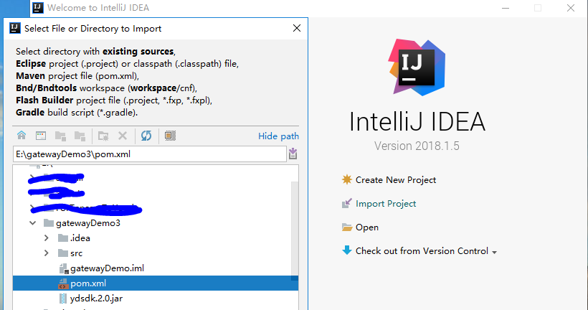

勾选中打红钩的两项->next
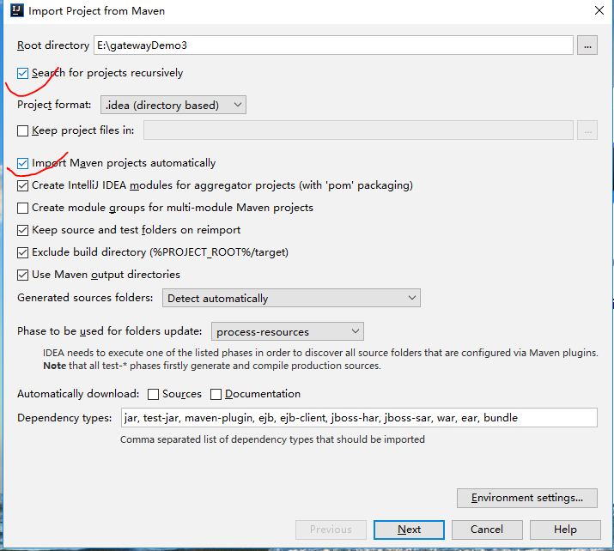

3、选择java版本
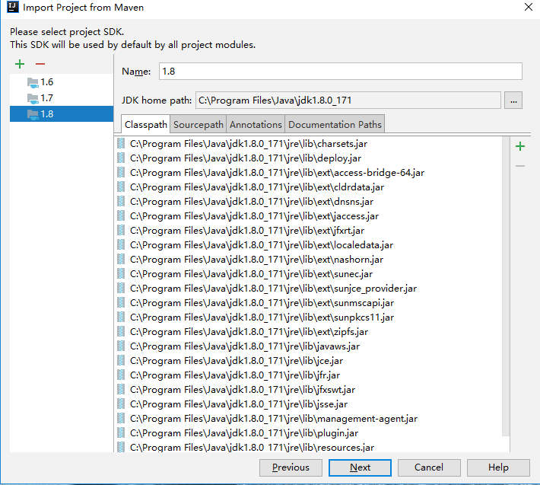
4、如果resource文件夹没有匹配为资源文件夹，则选择resource文件夹右键->mark directory as->resource boot

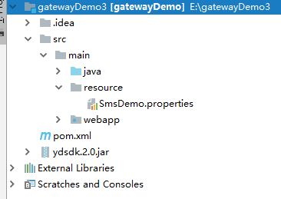
完成后文件夹如下:


- 先删除Artifacts下的所有组件
删除：
（1）选中war包，再点击“—”删除
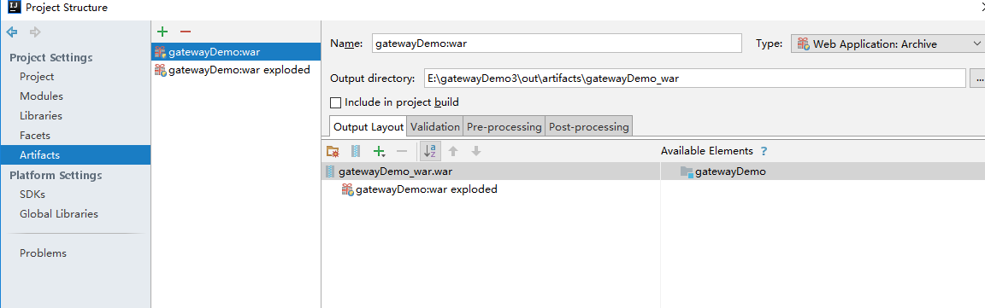
添加：
（1）Artifacts->点击“+”->Web Application exploder->from modules->确定，此时会出现下图，点击ok即可
（2）点击“+”->Web Application Archive->from modules（这里Archive会自动把exploder装进来）->确定
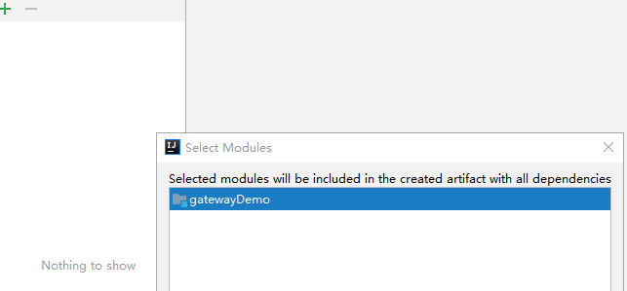

6、点击这里配置tomcat->点击“+”->tomcat->local
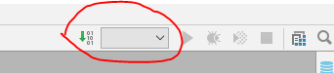

7、一开始tomcat会提醒缺少artifacts
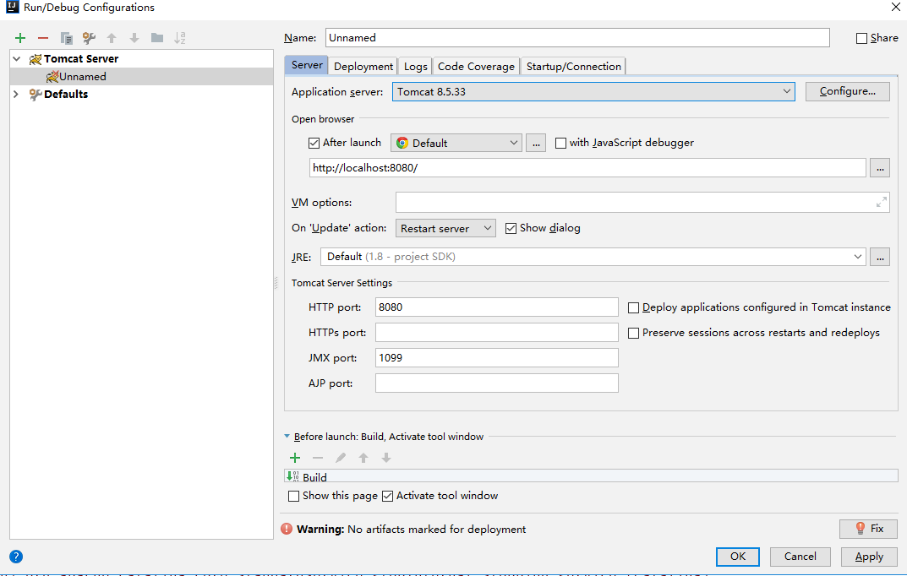
然后添加artifacts，选择后缀为exploded的artifacts->Apply->OK
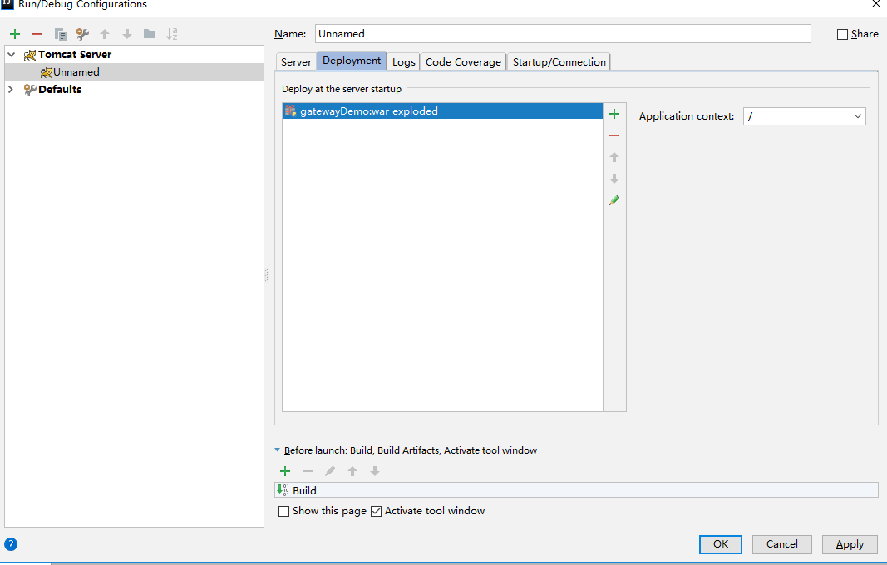

- 修改SmsDemo.properties中的有度配置信息
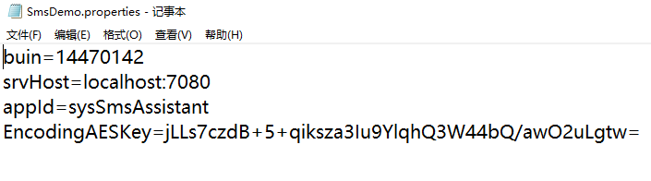
Buin：有度总机号
SrvHost：本地有度服务地址
Appid：填写短信服务的appid（下图中的appid）
EncodingAESKey：填写下图中的EncodingAESKey
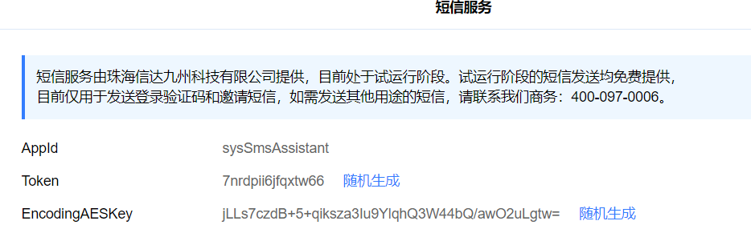
- 配置短信服务回调url
服务器版本3.1：管理工具->增值服务->短信服务
服务器版本3.2：我的企业->高级设置->短信平台

